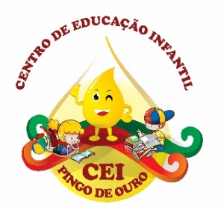
CENTRO DE EDUCAÇÃO INFANTIL “PINGO DE OURO”
CAMPINA DA ALEGRIA / VARGEM BONITA SC
RUA CEREJEIRA S/N FONE: 49-3456-13-67
EMAIL – ceipingodeouro@yahoo.com
PROFESSORA: ELISANDRA CARVALHO DA SILVA
ALUNO:
SEMANA: 13 A 17 DE JULHO
OLÁ MEUS PEQUENOS AQUI ESTÃO AS ATIVIDADES PARA SEREM DESENVOLVIDAS DURANTE A SEMANA.
1. COM AJUDA DE UM ADULTO LEIA VARIAS VEZES E PRESTE BEM ATENÇÃO EM CADA LETRINHA.
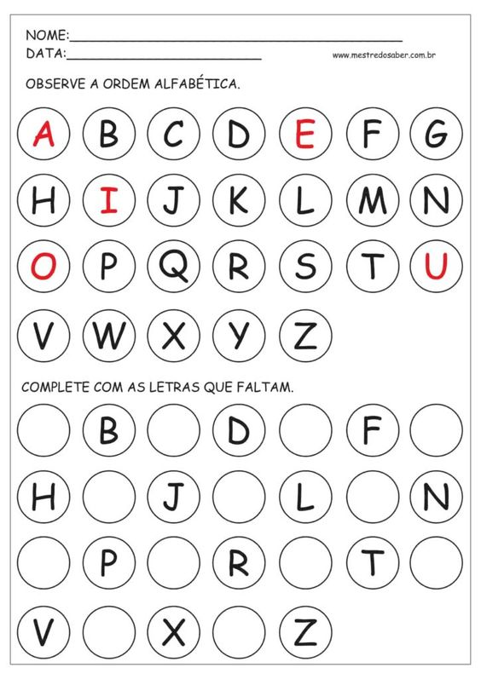
2. ONDE TEM OS ..... TERÃO QUE CONTAR O QUE ESTÁ PEDINDO E ESCREVER O NÚMERO. DEPOIS PODEM COLORIR.
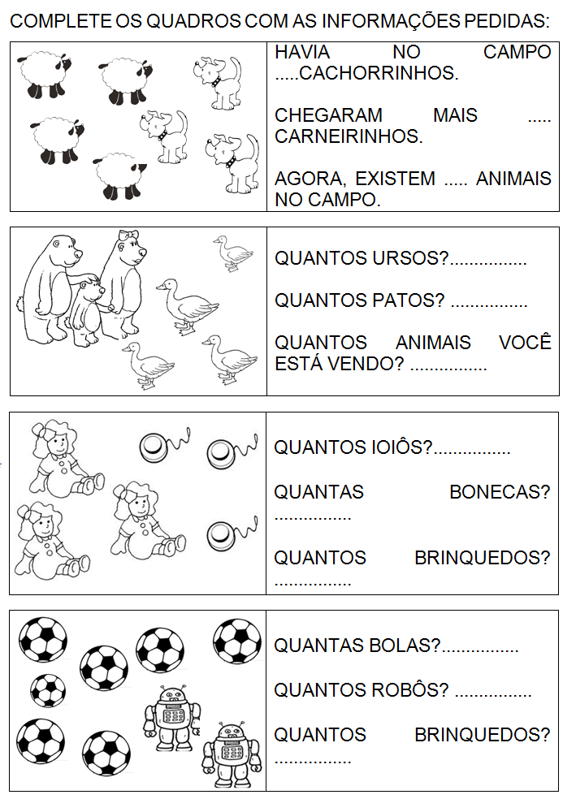

3. AGORA VAMOS ESCREVER A LETRA NO QUADRADO E FORMAR O ALFABETO, DEPOIS DEIXAR BEM COLORIDO.
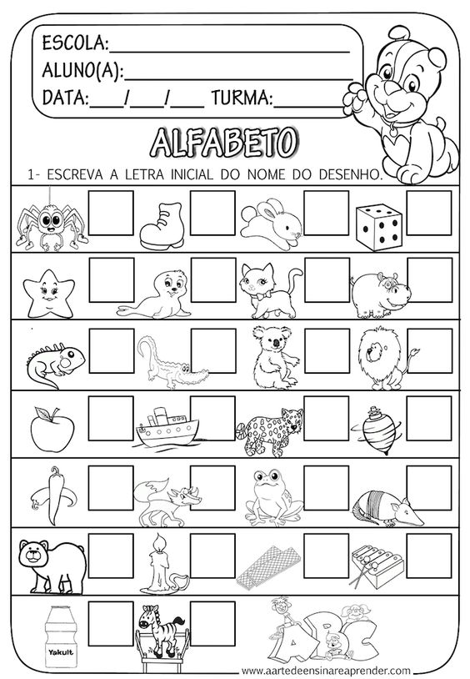
4. ESSA É FÁCIL QUERO VER QUEM VAI ACERTAR, MAS TEM QUE FAZER SOZINHOS. O ADULTO SÓ PODE LER E EXPLICAR O QUE VOCÊ DEVE FAZER. COMBINAD?
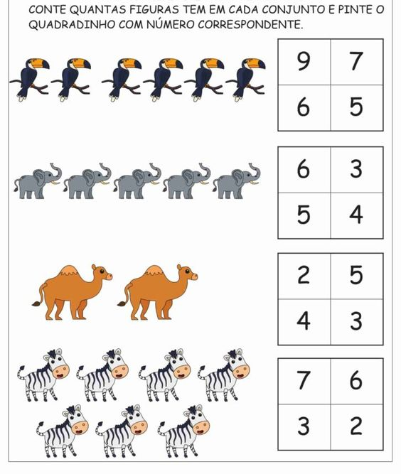
ESTAREI ENVIANDO UMA MÚSICA NO WATTS, OUÇAM E CANTEM JUNTOS. NÃO ESQUEÇAM DE REGISTRAR TUDO E POSTAR NO GRUPO.
SENHORES PAIS AS CRIANÇAS DEVEM ESCREVER SEU NOME COMPLETO EM CADA ATIVIDADE, ASSIM JÁ VÃO TREINANDO A ESCRITA DO NOME.
ABRAÇOS DA PROFESSORA ELISANDRA E UMA ÓTIMA SEMANA A TODOS...

